第５８回定期総会開催のお知らせ
２０１４年４月吉日
大阪平和委員会
事務局長

大阪平和委員会は、1980年代以降最大の組織に発展するとともに、大阪の平和運動にあっても欠かせない組織となっています。
こうしたなか、大阪平和委員会第５８回定期総会を下記の要領で開催しますので、お知らせします。

記
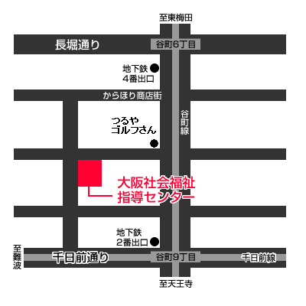
１．日時 ５月２４日（土） 午前1０時～午後４時

２．会場 大阪社会福祉指導センター ４Ｆ研修室[３]
℡ ０６－６７６２－９４７１

３．プログラム

地下鉄谷町線谷町６丁目駅下車４番出口南へ徒歩５００ｍ
④番出口
昼食休憩（アコーディオン・デュオ演奏と歌） （谷町筋を南へ２００ｍ、徒歩５分）
第２部 日本平和委員会加盟50周年記念行事(13：30～15：15)

第１部 総 会
◇橋本敦会長による退任講演
◇2014年度活動総括・方針の提案
◇2013年度収支報告と2014年度予算の提案
- 会計監査報告
（昼食休憩）
第２部 討 論
◇質疑・討論、採択
◇新役員選出
◇仲間づくり顕彰
◇「大阪の平和運動―略年表」(1990～)披露
◇「青年学生部の活動」披露

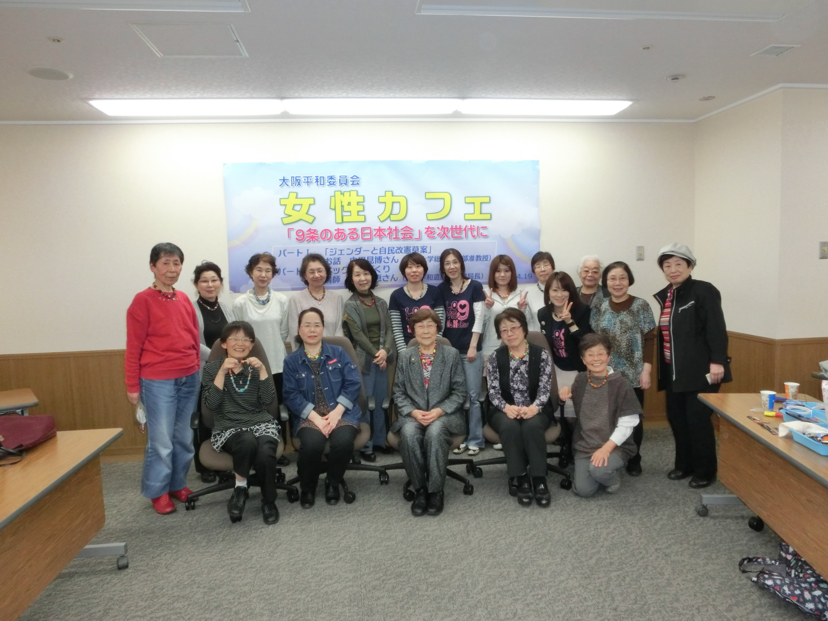
４／１９女性カフェ」

＊プログラムは都合で変更することもあります。ご容赦を！

